博士后流动站评估工作填写说明

截至时间：4月20日

导师：问卷调查
对象：各学科导师，填报人数请见excel表格《各博士后流动站所需导师填报数》
网址：http://bg.chinapostdoctor.org.cn/PingGu/Manage/Login.aspx导师可以登录系统注册新账号，或者找回账号和密码
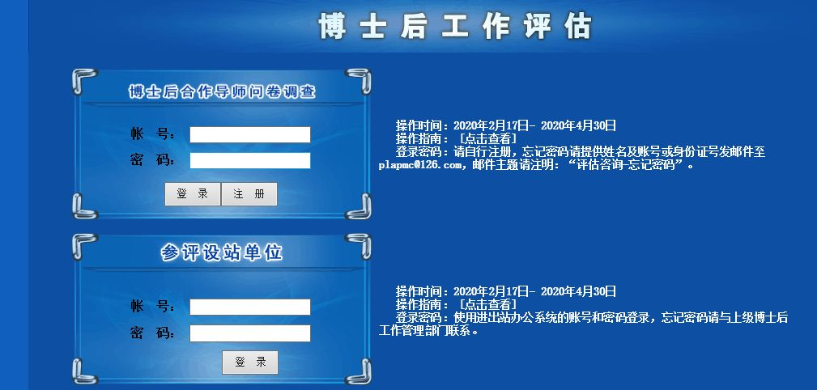

人事秘书：
对象：流动站设站学科，请见excel表格《参评流动站账号、密码、填写人》
内容：登录网站，进入参评设站单位填写
网址：http://bg.chinapostdoctor.org.cn/PingGu/Manage/Login.aspx

博士后：
对象：所有在站博士后
内容：在站科研成果统计
网址： http://bg.chinapostdoctor.org.cn/V3/Manage/Login.aspx
博士后本人登录中国博士后网上办公系统，在“个人情况-在站期间成果”栏目下填写相关内容。

